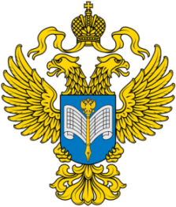 | 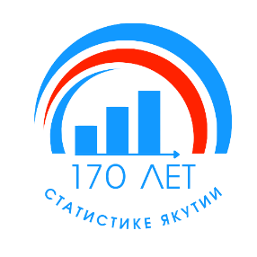 | Территориальный орган  Федеральной службы государственной статистики  по Республике Саха (Якутия)  Пресс-релиз

г. Якутск, ул. Орджоникидзе, дом 27 22.12.2023
Тел.: 42-45-18
Сайт: (http://14.rosstat.gov.ru)

vk.com/sakhastat

https://t.me/statinfoykt

Саха(Якутия)стат подготовил данные ко Дню Энергетика

22 декабря в России отмечают День энергетика. Профессиональный праздник работников энергетической сферы учрежден Указом Президиума Верховного Совета СССР в 1966 году, а в 2015 году его возродило Правительство Российской Федерации.
Выбор даты не случаен: 22 декабря 1920 года на VIII Всероссийском съезде Советов приняли государственный план развития электроэнергетической отрасли в Советской России (ГОЭЛРО).
В Республике Саха (Якутия) свой профессиональный праздник отметят более 9,5 тыс. специалистов-энергетиков. Они подошли к торжеству с хорошими результатами: индекс производства по виду деятельности «Обеспечение электрической энергией, газом и паром; кондиционирование воздуха» за 10 месяцев 2023 года составил 109,6% к соответствующему периоду прошлого года. По этому показателю республика занимает первое место в Дальневосточном федеральном округе.
С января по октябрь 2023 года якутские энергетики произвели 9511,3 млн. кВт/ч электроэнергии, что на 18,2% больше, чем за аналогичный период 2022 года. Всего отгружено товаров собственного производства на 48675,9 млн. рублей.

Лю Дмитрий Дмитриевич  Отдел сводных статработ и  общественных связей  Тел. 8 (4112) 42-45-18 | 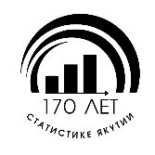

Сайт  Саха(Якутия)стата  (http://14.rosstat.gov.ru) | Вконтакте  (vk.com/sakhastat) | Одноклассники  (ok.ru/sakhastat) | Telegram  (t.me/statinfoykt)

